

Základní škola a Střední škola CREDO, o.p.s.
Číslo projektu: CZ.1.07/1.4.00/21.2963

Jak se mění Měsíc
Výukový materiál č.: VY_32_INOVACE_120_Jak se mění Měsíc

Vypracoval: Mgr. Ondřej Vraj

Určeno pro 9. ročník ZŠ praktické
Vzdělávací oblast: Člověk a příroda
Vzdělávací obor: Fyzika
Tematický okruh: Fyzika pro 9. ročník ZŠ praktické
Vytvořeno dne: 22. 5. 2013
Odpilotováno ve výuce dne: 23. 5. 2013

Anotace: Učební materiál pro žáky 9. ročníku ZŠ praktické zaměřený na učivo o fázích Měsíce, zatmění Měsíce a zatmění Slunce. V závěru je pracovní list určený k vytištění a procvičování probraného učiva. Může být použit jak pro skupinové, tak samostatné procvičování.
Jak se mění měsíc
Země je velká koule, která se jednou za den otočí kolem své osy.
Kolem Země obíhá Měsíc. Trvá mu to 28 dní.
Země s Měsícem společně obíhají okolo Slunce. Oběhnou jednou za rok.
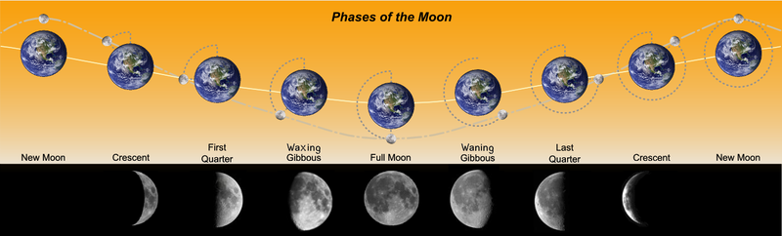
Ze Země vidíme z Měsíce jen část, která je osvětlená Sluncem. Část, která není osvětlená Sluncem, nevidíme. Proto se nám může zdát, že se Měsíc zmenšuje či zvětšuje.
nov 1. čtvrť úplněk 3. čtvrť nov
obr. 1
Když vidíme polovinu měsíce, vypadá jako písmeno D. Říkáme, že Měsíc je v první čtvrti. Tvar písmene D napovídá, že Měsíc „dorůstá“, osvětlená plocha se zvětšuje. O týden později nastává úplněk. Vidíme celou jeho osvětlenou stranu. Poté, začne viditelné části ubývat, říkáme, že Měsíc „couvá“, má tvar písmene C (nastává třetí čtvrť). Nakonec se Měsíc dostane mezi Zemi a Slunce. K Zemi míří jeho neosvětlená strana, proto ho nevidíme. Říkáme, že Měsíc je v novu.
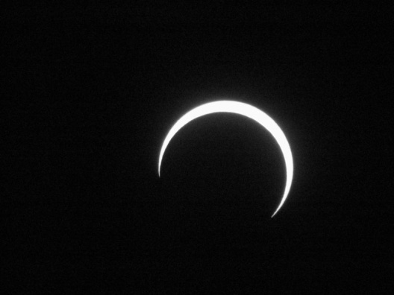
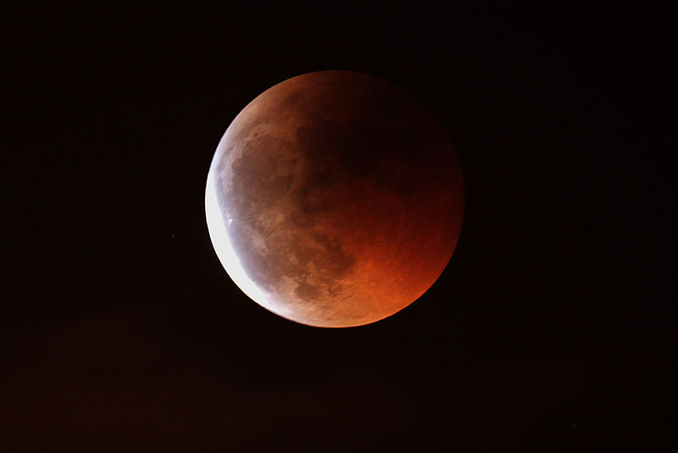
Jestliže se Měsíc dostane do stínu Země, nesvítí na něj Slunce a my jej nevidíme. Tomuto ději říkáme zatmění Měsíce.

obr. 2: Zatmění Měsíce obr. 3: Zatmění Slunce
Jestliže naopak Měsíc vstoupí mezi Zemi a Slunce, nastává zatmění Slunce.
Úkoly:
1. Pojmenuj vesmírná tělesa:

…………………………………………………. ……………………………. ………………
2. Jak se jmenují tyto fáze měsíce?

……………………………… …………………………….. ……………………………..
3. Dokresli do obrázku, kde je Měsíc při zatmění Slunce.

obr.1: MILJOSHI. File:Phases of the Moon.png. Wikimedia Commons [online]. 2006 [cit. 2013-05-16]. Dostupné z: http://commons.wikimedia.org/wiki/File:Phases_of_the_Moon.png
obr. 2: IACRUZ, Juan. File:Moon eclipse.jpg. Wikimedia Commons [online]. 2012 [cit. 2013-05-22]. Dostupné z: http://commons.wikimedia.org/wiki/File:Moon_eclipse.jpg?uselang=cs
obr. 3: FERNÁNDEZ, Juan. File:Solar eclipse-2005-half.jpg. Wikimedia Commons [online]. 2005 [cit. 2013-05-22]. Dostupné z: http://commons.wikimedia.org/wiki/File:Solar_eclipse-2005-half.jpg?uselang=cs

